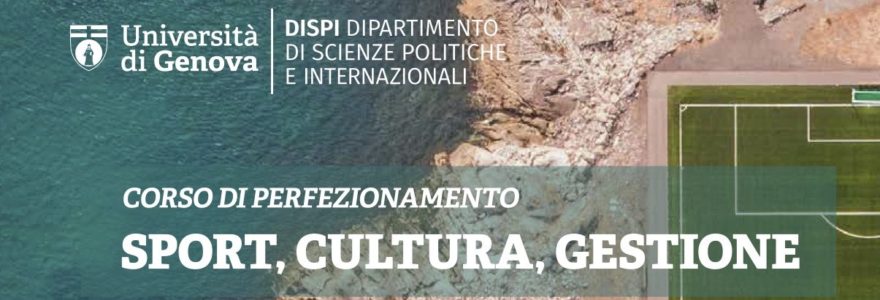

Tavola rotonda

Genova e lo sport

Partecipano
Antonio Miccillo - Presidente CONI Liguria
Andrea Fossati – Federazione Italiana Tennis
Paolo Bracco - Roberto Faldini - Federazione Italiana Scherma
Federico Freschi - Federazione Italiana Vela
Sabrina Nicla Grassi - Federazione italiana Pallavolo

Testimonianze
Santo Bignone – Genoa CFC
Mauro Felugo – Pro Recco
Andrea Pedemonte - Museo Emigrazione Italiana Sezione Sport
Daniele Canepa - Scrittore (sport e razzismo)
Francesco Bocciardo – Atleta (sport e inclusione)
Cecilia Cuneo – Settore sport Regione Liguria
Maurizio Lupo - CNR- AFLA

Giovedì 24 novembre 2022 ore 15.00 – 18.00
Polo didattico Albergo dei Poveri - aula 16

